Atividades Complementares para Alunos da Educação Especial.
Professora/AEE: Joseani Rímoli
Atividade: Represente a quantidade do número.
Objetivo: Relacionar o número a quantidade.
Material nescesário: Folha de papel, canetinha ou caneta. Objetos pequenos grãos, ou bolinha de papel amassadas. Um pires ou tampa.
Desenvolvimento: Um adulto deverá utilizar o pires para fazer o 5 círculos na folha. Em cada círculo coloque um número e desenhe bolinhas representando a quantidade. Ex: 2 °°, 5 °°°°°
A criança deverá colocar o objeto em cima dos círculos. E quem estiver orientando, falar por exemplo. Número 1= uma bolinha. Número 3= três feijões.
Sempre que puder faça novamente a atividade. Com o tempo só coloque número o aluno deverá colocar a quantidade. E aos poucos vá aumentando os números até chegar no 10. 10 **********
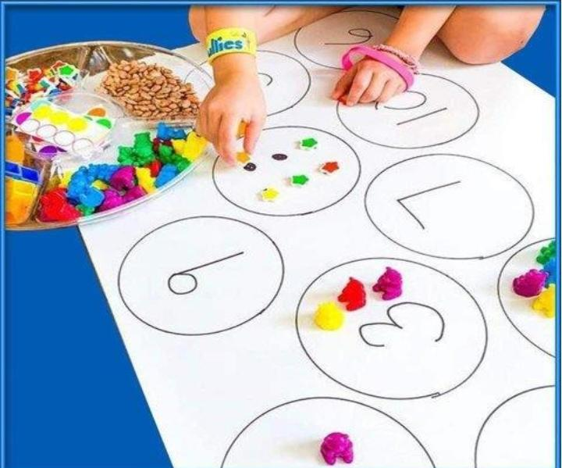
Imagem: Pinterest

Atividade 2: A Galinha do vizinho
Objetivo: Proporcionar o conhecimento do corpo e explorar através da mão
o número 5.
Material necessário: Tinta, papel e caneta.
Desenvolvimento: Com tinta guache pinte a mão da criança. Carimbe na folha.
Embaixo da mão carimbada escreva de 1 a 5.
Orientando o aluno, carimbe com a ponta do indicador a quantidade que
representa o número.
Ex:5 °°°°°
Agora observe a figura abaixo.
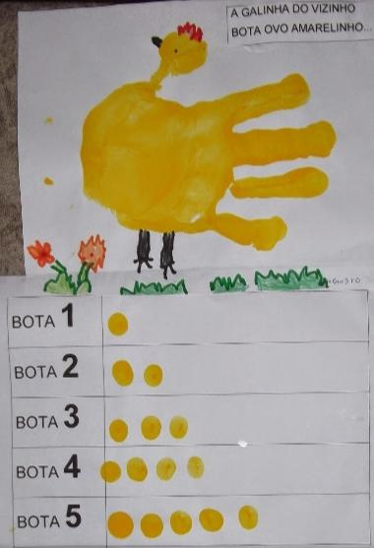
Imagem: Pinterest

Atividade 3: Labirinto
Objetivo: Estimular a noção espacial.
Material necessário: Um pedaço de papelão ou papel duro. Canudinhos,ou palitinhos ou gravetinhos. Um saco plástico transparente e uma bolinha do material que preferir ou tiver.
Desenvolvimento: Observando a figura abaixo um adulto deverá colar no
papelão um canudo do lado direito, outro do lado esquerdo do papelão.
Deixando um espaço entre um e o outro. Cubra com o saco plástico, coloque a
bolinha dentro e feche o saco plástico .
A criança deverá levar com o dedo indicador a bolinha no início do labirinto e
percorrer todo caminho movimentando a bolinha com o dedo indicador.

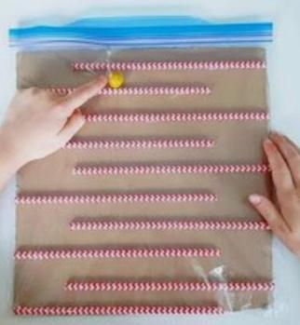
Imagem: Pinterest

